Р О С С И Й С К А Я Ф Е Д Е Р А Ц И Я
Б Е Л Г О Р О Д С К А Я О Б Л А С Т Ь

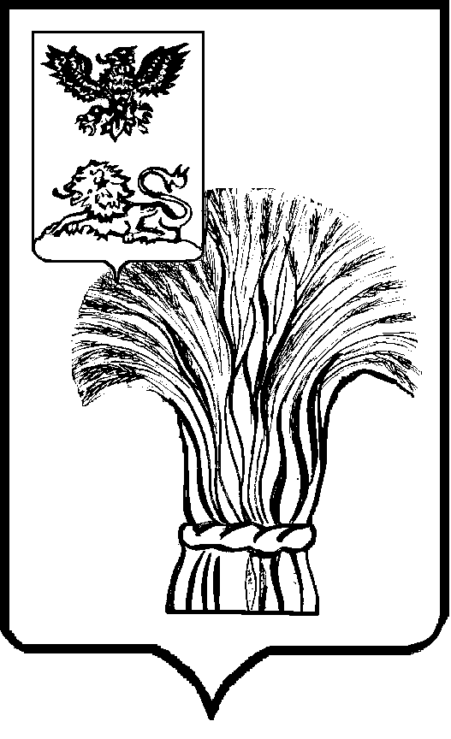

МУНИЦИПАЛЬНЫЙ СОВЕТ МУНИЦИПАЛЬНОГО РАЙОНА
«РОВЕНЬСКИЙ РАЙОН»
ТРЕТЬЕГО СОЗЫВА

Р Е Ш Е Н И Е

31 января 2023 года № 60/427

О внесении изменений в решение Муниципального совета Ровеньского района от 26 августа 2009 года №227 «О правилах организации и проведения публичных слушаний в муниципальном районе «Ровеньский район» Белгородской области»

В соответствии с Федеральным законом Российской Федерации от 06 октября 2003 года №131-ФЗ «Об общих принципах организации местного самоуправления в Российской Федерации», Постановлением Правительства РФ от 03 февраля 2022 года №101 «Об утверждении Правил использования федеральной государственной информационной системы «Единый портал государственных и муниципальных услуг (функций)» в целях организации и проведения публичных слушаний» Муниципальный совет Ровеньского района р е ш и л:
1. Внести в правила организации и проведения публичных слушаний в муниципальном районе «Ровеньский район» Белгородской области, утвержденные решением Муниципального совета Ровеньского района от 26 августа 2009 года №227 «О правилах организации и проведения публичных слушаний в муниципальном районе «Ровеньский район» Белгородской области», изменения, дополнив пункт 1.7. правил абзацем вторым следующего содержания:
«Для размещения материалов и информации, указанных в абзаце первом настоящего пункта, обеспечения возможности представления жителями Ровеньского района своих замечаний и предложений по проекту муниципального правового акта, а также для участия жителей Ровеньского района в публичных слушаниях с соблюдением требований об обязательном использовании для таких целей официального сайта может использоваться федеральная государственная информационная система «Единый портал государственных и муниципальных услуг (функций)».».
2. Решение подлежит опубликованию в порядке, предусмотренном Уставом муниципального района «Ровеньский район» Белгородской области.
3. Контроль за исполнением настоящего решения возложить на постоянную комиссию Муниципального совета Ровеньского района по обеспечению законности, охраны прав и свобод граждан.

Председатель Муниципального совета
Ровеньского района В.А. Некрасов

